**Modificar Nuestro Dominio de GitHub Pages por uno Personalizado**

5 months ago

[GitHub](https://01luisrene.com/tag/github/)

|  |  |
| --- | --- |
| **0**  **6**  SHARES | Share to Facebook  Facebook  Share to Twitter  Twitter  Share to Google+  Google+ |

Una vez que ya contemos con nuestra página alojada en GitHub Pages, este servicio también nos brinda un dominio por defecto el cual vendría a ser [https://nombreDeUsuario.github.io](https://nombredeusuario.github.io/), para que se vea mas profesional vamos a personalizar nuestro dominio por uno que hayamos adquirido en GoDaddy.

Este tutorial puede ser adaptado a todos las empresas que venden dominios como **GoDaddy**, **HostGator**, etc.

|  |  |  |  |  |  |  |  |
| --- | --- | --- | --- | --- | --- | --- | --- |
| |  | | --- | | ha cerrado el anuncio  Dejar de ver anuncio[¿Por qué este anuncio?](https://www.google.com/ads/preferences/whythisad/es/5iNgcxxMZ9hhHubc/#/AB3afGEAAAMpeyJpbWFnZV93aHlfdGhpc19hZCI6eyJsYW5kaW5nX3VybCI6Imh0dHA6Ly9lcy53aXguY29tL21hcmF2aWxsb3Nvc2l0aW8vaGlrZXItZXM) |      |  | | --- | | No me interesa el anuncio | | El anuncio tapa el contenido | | He visto el anuncio varias veces | | El anuncio era inapropiado | | **Intentaremos no mostrarle ese anuncio de nuevo** | | ha cerrado el anuncio | |

**Ahora vamos a pasa a realizar las configuraciones necesarias para tener nuestro dominio personalizado de nuestra página alojado en GitHub Pages**

Para los que todavía no han implementado un sitio en **GitHub Pages** los invito a revisar el siguiente post : [Implementar un Sitio Web en GitHub Pages](https://01luisrene.com/implementar-un-sitio-web-en-github-pages/).

**Agregar dominio personalizado en el repositorio de GitHub**

Modificar Nuestro Dominio de **GitHub Pages** por uno Personalizado es algo que la mayoría de usuarios desea, por suerte se puede realizar y lo voy a explicar en este post.

Una vez accedido a [**GitHub**](https://github.com/) nos dirigimos al repositorio que contiene nuestro sitio web y hacemos clic en la opción Settings.

[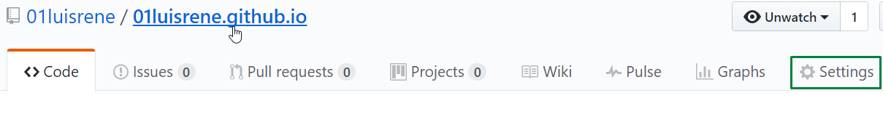](https://01luisrene.com/content/images/2017/04/boton_settings.png)

Ahora bajamos hasta la sección **"GitHub Pages"**, buscamos la opción **Custom domain** y agregamos nuestro nuevo dominio personalizado, este puede contener www o omitirla, la versión que yo utilizare para este post es con www y luego clic en el botón Save.

[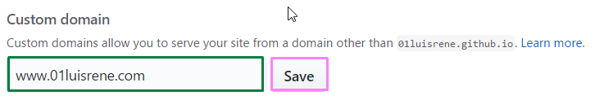](https://01luisrene.com/content/images/2017/04/custom_domain.png)

Si todo va de maravilla en el encabezado de la sección **"GitHub Pages"** podremos apreciar un mensaje que dice **su sitio esta listo para ser publicado en** *http://www.tuDominioPersonalizado.com*

[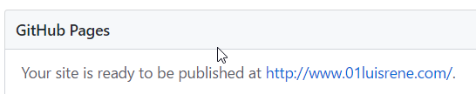](https://01luisrene.com/content/images/2017/04/sitio_listo_para_ser_publicado_en.png)

Al agregar tu dominio personalizado en [**GitHub**](https://github.com/) este automáticamente agregara un archivo de nombre CNAME en tu repositorio, este archivo es tal cual no tiene extensión como cualquier fichero que conozcamos.

[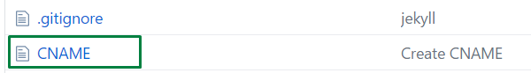](https://01luisrene.com/content/images/2017/04/archivo_cname.png)

El contenido del archivo CNAME, es la cadena de caracteres de tu dominio personalizado, en mi caso utilice www pero si deseas lo puedes obviar en la opción **Custom domain**.

[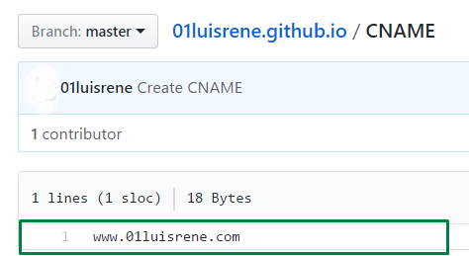](https://01luisrene.com/content/images/2017/04/contenido_cname.png)

**Configurar DNS y CNAME en GoDaddy**

Como ya explique antes esta configuración se puede adaptar a cualquier empresa que venda dominios, es cuestión de ser intuitivo.

Primero vamos a acceder a la página de [GoDaddy](https://godaddy.com/), accedemos con nuestro usuario y contraseña.

Una vez accedido hacemos clic en nuestro nombre y luego en la opción donde dice **Mis productos**.

[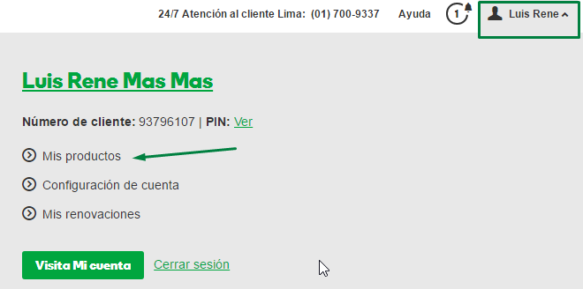](https://01luisrene.com/content/images/2017/04/mis_productos_godaddy.png)

Ahora en la opción **Dominios** hacemos clic en el botón Administrar.

[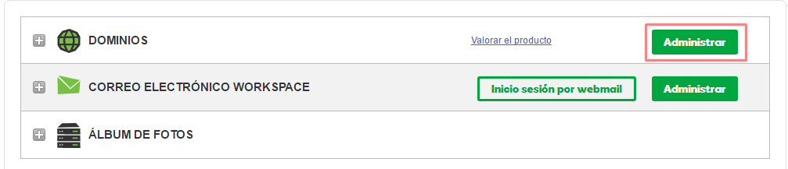](https://01luisrene.com/content/images/2017/04/administrar_dominios_godaddy.png)

En la sección de **Dominios** buscamos el nombre de dominio al cual queremos vincular nuestra pagina alojado en **GitHub Pages** y hacemos clic sobre el nombre de dominio.

[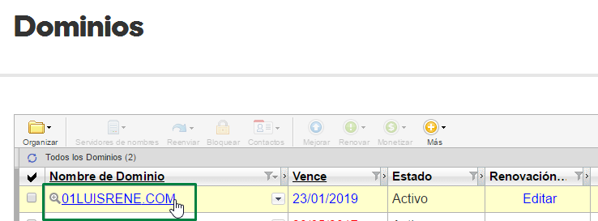](https://01luisrene.com/content/images/2017/04/clic_nombre_dominio_godaddyy.png)

En esta sección de **Configuración de Dominio** bajamos hasta el final para encontrar la opción *Administrar DNS*.

[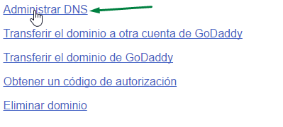](https://01luisrene.com/content/images/2017/04/administrar_dns_godaddy.png)

En la sección **Administración de DNS** > **Registro** es donde ocurrirá la magia.

En la columna **Tipo** ubicamos A, luego hacemos clic en el icono de editar ✏️.

Ahora en la columna **Host \*** nos aseguramos que tenga agregado @, en la columna **Apunta a \*** debe agregarse el **DNS** que **GitHub Pages** nos brindan los cuales pueden ser 192.30.252.153, 192.30.252.154 elije cualquiera de los dos, en la columna **TTL \*** seleccionamos la opción **Personalizado**, en la columna **Segundos \*** lo dejamos con el valor de **3600** (1 hora) y luego hacemos clic en el botón Guardar.

[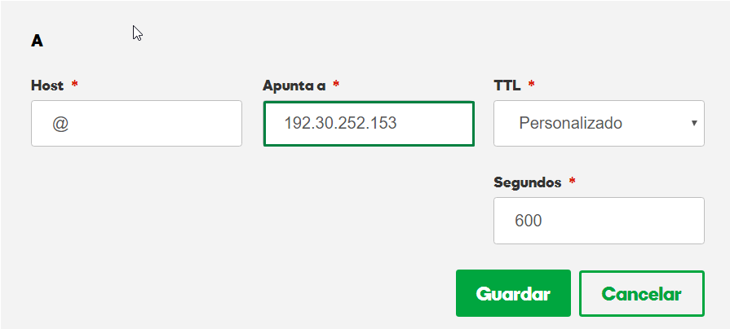](https://01luisrene.com/content/images/2017/04/dns_godaddy.png)

Una vez agregado el **DNS**, vamos a buscar en la columna **Tipo** el valor CNAME y en **Nombre** el valor www, luego hacemos clic en el icono de editar ✏️.

La columna **Host \*** deberá contener www, la columna **Apunta a \*** deberá apuntar al nombre del repositorio alojado en **GitHub** nombreDeUsuario.github.io, en la columna **TTL \*** seleccionamos 1 Hora y clic en el botón Guardar.

[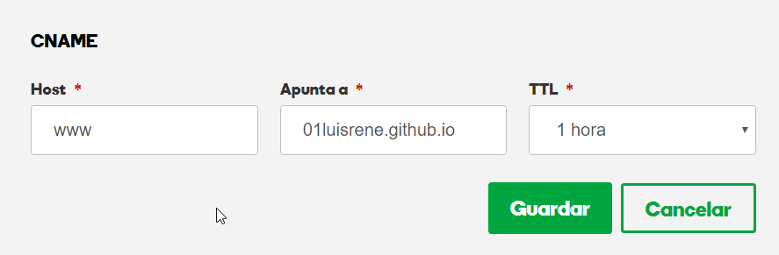](https://01luisrene.com/content/images/2017/04/cname_godaddy.png)

Una vez agregado ambos registros deberíamos tener un resultado similar a la siguiente imagen.

[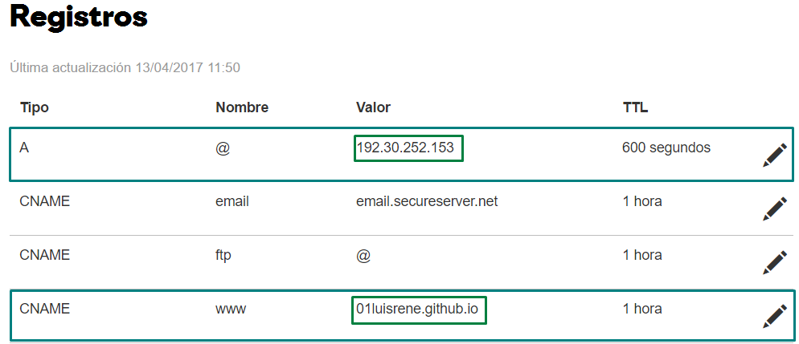](https://01luisrene.com/content/images/2017/04/dns_cname_godaddy.png)

**Para culminar en el navegador que tengan abierto, abran una nueva pestaña y escriban la dirección URL (http://tu_dominio.com) para ver su resultado.**

**Originalmente:**

**A @ Parked  
CNAME www @**